CE2 Mathématiques : calcul Mcal L8 p 1 / 2
L8 Connaitre et utiliser la technique opératoire de la multiplication : multiplicateur à un chiffre
CORRECTION
Cherchons
ÉLine, Anna et Léo préparent 6 tables de 14 enfants à la cantine. Pour savoir combien d'assiettes
il leur faut, ils écrivent une multiplication en ligne.

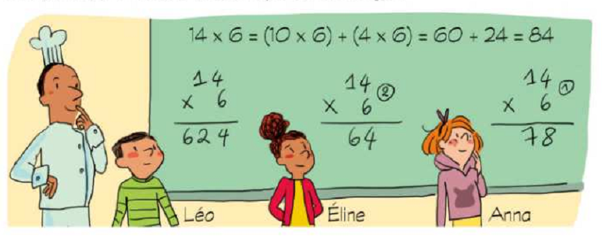 | Le cuisinier leur dit qu'ils peuvent aussi la calculer en colonnes, en commençant par les unités.  Ils se sont trompés tous les trois.  Peux-tu expliquer leurs erreurs ?
correction
 | Léo a calculé 4 x 6 = 24. I a écrit 24 directement en dessous du trait de la multiplication, puis il a calculé 1 x 6 = 6 qu’il a écrit devant le 2 de 24.  Il a oublié de retenir le 2 de 24, puis après avoir calculé 1x6 =6 de rajouter 2 au 6 pour avoir 8. |  |  | Eline a calculé 4 x 6 = 24. , elle a écrit 4 dans la colonne des unités directement en dessous du trait de la multiplication et retenue 2, puis elle a calculé  1 x 6 = 6 qu’elle a posé devant le 4 de 24.  Eline a bien posé une retenue (2), mais elle a oublié de l’ajouter au 6 pour obtenir 8.
Anna a calculé 4 x 6 = 18. , elle a écrit 8 dans la colonne des unités directement en dessous du trait de la multiplication et retenue 1, puis elle a calculé 1 x 6 = 6 auquel elle a rajouté la retenue 1. Elle a alors 7 qu’elle pose devant le 8.
Eline a bien compris le principe, mais elle s’est trompée au niveau du résultat de la multiplication 4x6 =24 et non 18.

Multiplier par un nombre à un chiffre : technique opératoire
Exercice 1 : Effectue les multiplications.

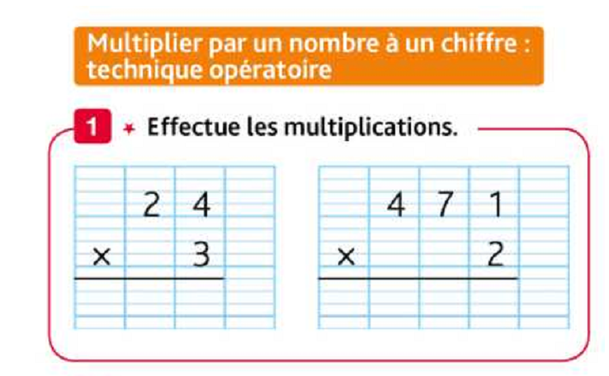 | 1 4 x 3 = 12 Je pose 2 et je retiens 1  2 4 2 x 3 = 6 6 + la retenue « 1 » égal 7  x 3 Je pose 7  7 2
 | 1 |  |  |  | 1 x 2 = 2 Je pose 2
 | 4 | 7 | 1 |  | 7 x 2 = 14 Je pose 4 et je retiens 1
x |  |  | 2 |  | 4 x 2 = 8 8 + la retenue « 1 » égal 9
 | 9 | 4 | 2 |  | Je pose 9

Exercice 2 : Pose et effectue les multiplications.
26 x 3 = | 1 6 x 3 = 18 Je pose 2 et je retiens 1  2 6 2 x 3 = 6 6 + la retenue « 1 » égal 7  x 3 Je pose 7  7 8
151 x 6 = | 3 1 x 6 = 6 Je pose 6  1 5 1 5 x 6 = 30 Je pose 0 et je retiens 3  x 6 1 x 6 = 6 6 + la retenue « 3 » égal 9  9 0 6 Je pose 9
678 x 7 = | 5 5 5 8 x 7 = 56 Je pose 6 et je retiens 5  6 7 8 7 x 7 = 49 49 + la retenue « 5 » égal 54  x 7 Je pose 4 et je retiens 5  4 9 4 6 6 x 7 = 42 42 + la retenue « 5 » égal 47  Je pose 7 et je retiens 4, rien x 7 + 4 = 4 que je pose dans la colonne des unités de mille

Exercice 3 : Problème  Le requin Mako est le plus rapide des requins, il peut parcourir 75 km en une heure.  S¹il nage pendant 4 heures, combien de kilomètres parcourra-t-il ? | 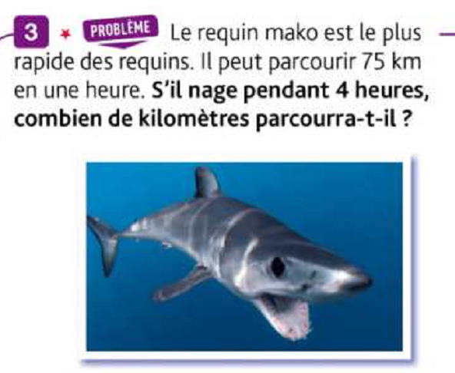
Correction
Exercice 3 : Problème
Le requin Mako est le plus rapide des requins, il peut parcourir 75 km en une heure.
S¹il nage pendant 4 heures, combien de kilomètres parcourra-t-il ?

On a la multiplication de 75 x 4 =
75 x 4 = | 3 2 5 x 4 = 20 Je pose 0 et je retiens 2  7 5 7 x 4 = 28 28 + la retenue « 2 » égal 30  x 4 Je pose 0 et je retiens 3, (rien x 4) + 3 = 3 que je pose dans la colonne des centaines.  3 0 0

Exercice 4 : Pose et effectue les multiplications.
672 x 4 = | 704 x 3 = | 108 x 8 = | 571 x 9 =
Correction
 | 2 | 2 |  |  |  |  | 2 |  | 1 |  |  |  |  |  | 6 |  |  |  | 5 | 6
 |  | 6 | 7 | 2 |  |  |  | 7 | 0 | 4 |  |  |  | 1 | 0 | 8 |  |  |  | 5 | 7 | 1
 | x |  |  | 4 |  |  | x |  |  | 3 |  |  | x |  |  | 8 |  |  | x |  |  | 9
 | 2 | 6 | 8 | 8 |  |  | 2 | 1 | 1 | 2 |  |  |  | 8 | 6 | 4 |  |  | 5 | 1 | 3 | 9

Exercice 5 : Problème  Une femelle hamster peut avoir en moyenne 8 petits par portée et cela tous les mois.  Combien de petits une femelle hamster peut-elle avoir en 18 mois ? | 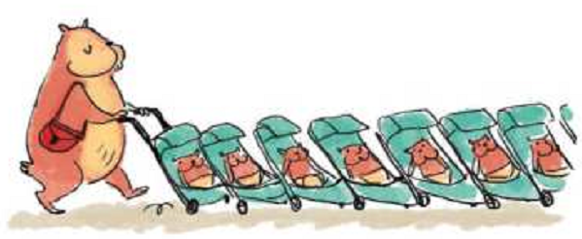
Correction
Une femelle hamster peut avoir en moyenne 8 petits par portée et cela tous les mois.
Combien de petits une femelle hamster peut-elle avoir en 18 mois ?
Chaque mois la femelle hamster peut avoir en moyenne 8 petits. Donc en 18 mois elle peut avoir 8x18 = ? petit. Comme 8 x18 = 18 x 8 on va donc calculer cette multiplication.
 | 1 | 6 |  |  | 8 x 8 = 64 Je pose 4 et je retiens 6
 |  | 1 | 8 |  | 1 x 8 = 8 8 + la retenue « 6 » égal 14
 | x |  | 8 |  | Je pose 0 et je retiens 1, (rien x 8) + 1 = 1 que je pose dans la colonne des centaines.
 | 1 | 4 | 4

Exercice 6 : Problème
Monsieur Durand a ramassé ses pommes dans le verger. Il remplit des cagettes. Dans chaque cagette, il y a 6 rangées de 18 pommes.
a. Combien de pommes Monsieur Durand a-t-il dans une cagette ?
Monsieur Durand remplit 7 cagettes,
b. Combien de pommes Monsieur Durand a-t-il ramassées en tout ?
Correction
a. Dans une cagette, il y a 6 rangées de 18 pommes. On doit calculer 6 x 18 = 18 x 6  Une cagette contient 108 pommes. | 1 4 8 x 6 = 48 Je pose 8 et je retiens 4  1 8 1 x 6 = 6 6 + la retenue « 4 » égal 10  x 6 Je pose 0 et je retiens 1, (rien x 6) + 1 = 1 que je pose dans la colonne des centaines.  1 0 8
b. Il a repli 7 cagettes, on doit calculer : 108 x 7 =  Monsieur Durand a ramassées en tout 756 pommes. | 5 8 x 7 = 56 Je pose 6 et je retiens 5  1 0 8 0 x 7 = 0 0 + la retenue « 5 » égal 5  x 7 Je pose 0 1 x 7 = 7 Je pose 7  7 5 6

Exercice 7 : Problème  La propriétaire d'un golf reçoit 3 cartons de 655 balIes et 5 cartons de 1 185 baIles.  Combien de balles reçoit-elle au total? | 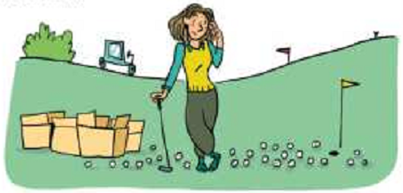
Correction
a. On calcule le nombre de balles que contiennent les trois cartons. 655 x 3 =
 | 1 | 1 | 1 |  |  | 5 x 3 = 15 Je pose 5 et je retiens 1
 |  | 6 | 5 | 5 |  | 5 x 3 = 15 15 + la retenue « 1 » égal 16
x |  |  |  | 3 |  | Je pose 6 et je retiens 1  6 x 3 = 18 18 + la retenue « 1 » égal 19.  Je pose 9 et je retiens 1, (rien x 3) + 1 = 1 que je pose dans la colonne des unités de mille.  .
 | 1 | 9 | 6 | 5
On a avec les trois cartons 1 965 balles de golf.
b. On calcule le nombre de balles que contiennent les cinq cartons. 1 185 x 5 =
 |  | 4 | 2 |  |  | 5 x 5 = 25 Je pose 5 et je retiens 2
 | 1 | 1 | 8 | 5 |  | 8 x 5 = 40 40 + la retenue « 2 » égal 42
x |  |  |  | 5 |  | Je pose 2 et je retiens 4  1 x 5 = 5 5 + la retenue « 4 » égal 9.  Je pose 9.  1 x 5 = 5 5. Je pose 5.
 | 5 | 9 | 2 | 5

On a avec les cinq cartons 5 965 balles de golf.

